**Dinh dưỡng cho trẻ trong "giai đoạn vàng" đầu đời**

**Dinh dưỡng được xem là yếu tố quan trọng đối với sự phát triển trẻ nhỏ khi các cơ quan của cơ thể đang dần hoàn thiện trong “giai đoạn vàng” 1000 ngày đầu đời. Vì vậy, muốn trẻ phát triển toàn diện, các mẹ cần đặc biệt quan tâm đến vấn đề dinh dưỡng cho con.**



*Dinh dưỡng đặc biệt quan trọng với trẻ nhỏ, nhất là trong 1000 ngày đầu đời.*

Ngoài chức năng cung cấp năng lượng nuôi cơ thể, dinh dưỡng đối với trẻ nhỏ có vai trò vô cùng quan trọng cho sự tăng trưởng, đồng thời hoàn thiện não bộ và các cơ quan trong cơ thể. Vì vậy, chất lượng nguồn  dinh dưỡng không những tác động đến thể chất mà còn hỗ trợ cho sự phát triển về trí tuệ ở trẻ rất nhiều.

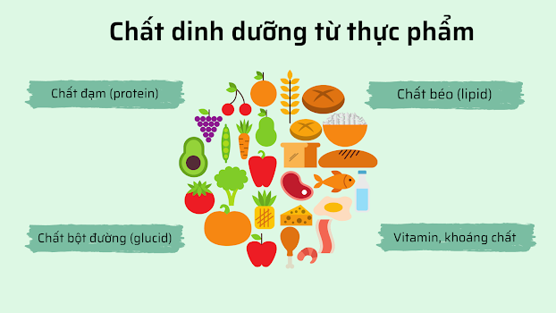

*Trẻ nhỏ cần được cung cấp đủ chất dinh dưỡng từ các loại thực phẩm.*

Để trẻ khôn lớn và phát triển khỏe mạnh, các mẹ cần chú ý đến chế độ dinh dưỡng trong mỗi bữa ăn của trẻ. Đối với giai đoạn ăn dặm, trẻ cần thêm nguồn dinh dưỡng từ các loại thực phẩm đa dạng, giàu dưỡng chất và đặc biệt không thể bỏ sót các vi chất dinh dưỡng. Một chế độ ăn dặm kết hợp và cân bằng các chất dinh dưỡng sẽ giúp trẻ phát huy tối đa tiềm năng phát triển ở từng thời điểm.

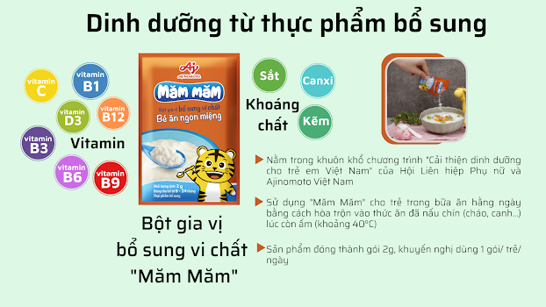

*Trẻ có thể sử dụng thực phẩm bổ sung để đảm bảo đủ vi chất dinh dưỡng cho cơ thể.*

Ngoài nguồn vi chất dinh dưỡng từ thực phẩm, trẻ có thể nạp thêm vi chất cho cơ thể thông qua **Bột gia vị bổ sung vi chất “Măm Măm”**từ Ajinomoto Việt Nam. Sản phẩm cung cấp 10 vi chất thiết yếu cho cơ thể, giảm thiểu tình trạng thiếu hụt vi chất, đồng thời giúp trẻ ăn ngon hơn, từ đó tăng cường sự phát triển toàn diện về thể chất và trí tuệ.

Bổ sung trực tiếp vi chất dinh dưỡng vào bữa ăn hằng ngày cho trẻ với bột gia vị bổ sung vi chất “Măm Măm” là giải pháp góp phần nâng cao chất lượng dinh dưỡng cho trẻ em Việt Nam, từ đó cải thiện tầm vóc thể lực và trí tuệ cho thế hệ tương lai.